Документация по работе с сервисом

Кузнецов Максим

Кочура Данил

Коротков Дмитрий

Политех имени Баумана, 2023

Оглавление

*1.* *Функциональная архитектура системы* 3

1.1. Просмотр динамики бронирования 3

1.2. Просмотр динамики пролетевших пассажиров и сезонности 4

1.3. Прогнозирование спроса на будущие рейсы 5

1.4. Заключение 6

2. Программно-техническая архитектура системы 7

3. Документация с возможными инцидентами эксплуатации системы. 9

# Функциональная архитектура системы

**Сервис состоит из трех разделов:**

* **Страница для просмотра динамики бронирования**
* **Страница для просмотра динамики по пролетевшим пассажирам и сезонности**
* **Страница для прогнозирования спроса на заданный рейс**

**Все страницы имеют одинаковую структуру и состоят из трех основных частей:**

* **Формы для ввода входных данных для анализа**
* **Графика анализируемой величины**
* **Скроллбара для масштабирования графика**

**Графики на всех страницах можно отключить, кликнув на соответствующий блок в легенде графика.**

# ****Просмотр динамики бронирования****

**Поля формы:**

* Аэропорт вылета
* Аэропорт прилета
* Номер рейса
* Дата вылета рейса
* Класс бронирования

**Все поля являются обязательными**. Номер рейса будет предложен автоматически, исходя из аэропортов направления-назначения.

**Графики:**

После заполнения формы пользователю будут предоставлены **четыре линейных графика**:

* Количество забронированных мест на рейс за каждый день.
* График отношения количества забронированных мест между соседними днями.
* График среднеквадратичного расстояния между величинами забронированных мест у соседних дней.
* Графи разности количества проданных мест между двумя соседними днями. Фактически – количество забронированных за день мест.

Все величины отложены по оси У, по Х отложены даты. В начале координат – дата открытия рейса к продаже, в конце – дата вылета.

По умолчанию, глубина бронирования максимальна, изменяя положение ползунка можно масштабировать график в сторону уменьшения глубины бронирования.

**Визуал:**

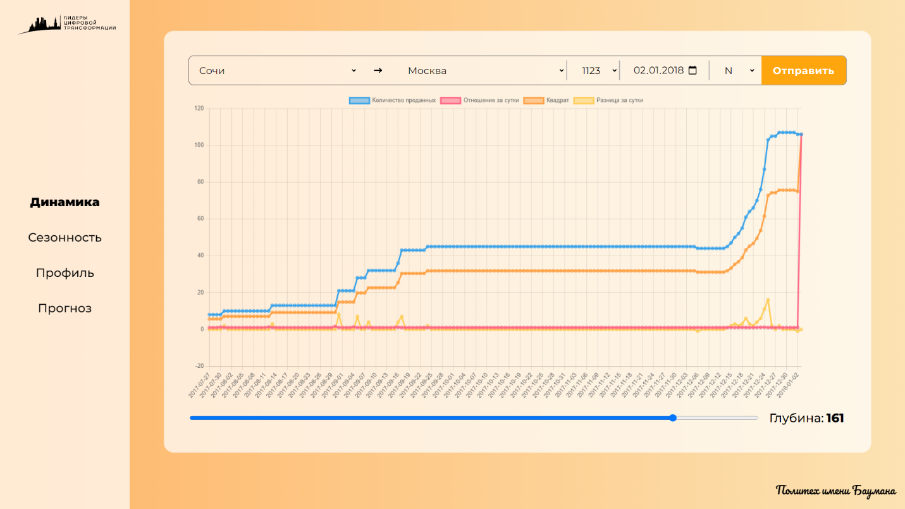

# ****Просмотр динамики пролетевших пассажиров и сезонности****

**Поля формы:**

* Аэропорт вылета
* Аэропорт прилета
* Номер рейса
* Период анализа (год)
* Класс бронирования

**Все поля являются обязательными**. Номер рейса будет предложен автоматически, исходя из аэропортов направления-назначения.

**Графики:**

После заполнения формы пользователю будут предоставлены **семейство графиков**:

* Один линейный график динамики пролетевших пассажиров за каждый день
* Несколько одиночных столбчатых диаграмм, соответствующих областям сезонности, определенных алгоритмом

Все величины отложены по оси У, по Х отложены даты. В начале координат – 1 января выбранного года, в конце – 31 декабря.

По умолчанию, глубина бронирования максимальна, изменяя положение ползунка можно масштабировать график в сторону уменьшения глубины в сторону конца года.

**Визуал:**

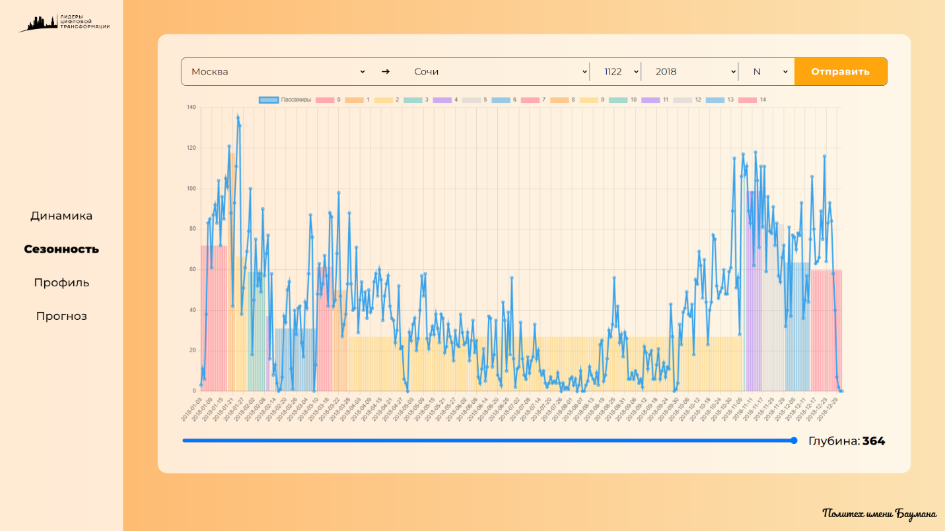

# ****Прогнозирование спроса на будущие рейсы****

**Поля формы:**

* Аэропорт вылета
* Аэропорт прилета
* Номер рейса
* Дата вылета
* Тип ВС
* Класс бронирования

**Все поля являются обязательными**. Номер рейса будет предложен автоматически, исходя из аэропортов направления-назначения. Тип ОС будет предложен автоматически исходя из номера рейса.

**Графики:**

После заполнения формы пользователю будут предоставлен **один линейный график**:

* Прогноз спроса на выбранный рейс на всей глубине бронирования.

Величина прогноза – предполагаемое количество покупателей за каждый день отложено по оси У, по Х отложено количество дней до закрытия рейса. В начале координат – максимальная доступная глубина, в конце – 0 (дата вылета)

По умолчанию, глубина бронирования максимальна, изменяя положение ползунка можно масштабировать график в сторону уменьшения глубины в сторону даты вылета

**Визуал:**

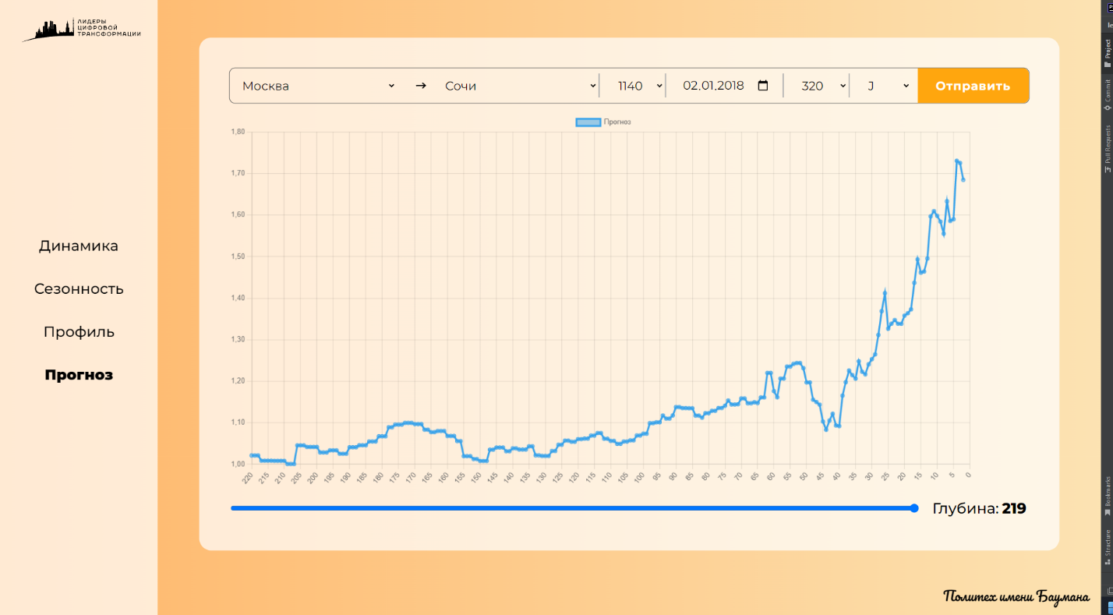

# ****Заключение****

Перемещение между тремя страницами организовано через меню в левой части страницы.

Интерфейс понятен и прост в использовании, реализованы дополнения, облегчающие работу с сервисом .

# Программно-техническая архитектура системы

* 1. Структура проекта

Проект состоит из двух основных частей – заранее обученной ML-модели и веб-сервиса

Клиентская часть

Серверная часть

ML

Веб-сервис можно условно разделить на серверную и клиентскую часть.

**Серверная** часть реализована на стеке:

* PHP (7.4>=) – основная бизнес-логика приложения и API
* MySQL – база данных

**Клиентская** часть, помимо самописных компонентов на CSS и JavaScript использует следующие сторонние библиотеки:

* jQuery <https://jquery.com/>
* ChartJS <https://www.chartjs.org>

Модель реализована на языке Python и обучена средствами следующих программных пакетов:

* NumPy <https://numpy.org/>
* Pandas <https://pandas.pydata.org/>
* Catboost <https://catboost.ai/>

Скрипт, который отвечает за прогнозирование написан на Python с использованием упомянуых выше библиотек. Взаимодействует с серверной частью приложения через консоль ОС, где запускается из-под интерпретатора PHP.

# Архитектура веб-приложения

Файл Index.php в корне проекта – единая точка входа в веб-приложение. Фйлы .htaccess задает настройки Apache-сервера для перенаправления всех запросов на этот файл.

Структура серверной части реализует очень примитивную версию MVC-паттерна:

В зависимости от запроса index.php подключает один из контролеров (/web/controller/), которые обрабатывают запрос, получает данные и отправляют ответ.

Файловая структура выглядит следующим образом:

* 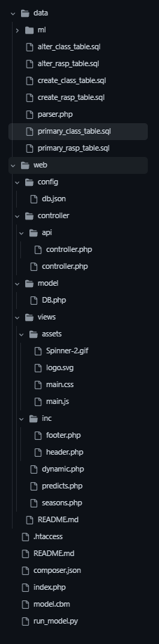data/ – Директория для работы с бд и исходными данными
* Файлы data/*.sql – заготовленная структура базы данных
* data/parser.php – скрипт для парсинга данных из csv-таблиц в БД
* web/config/config.json – файл с настройками конфигурации БД
* controller/controller.php – контроллер-маршрутизатор для клиентских запросов на страницы
* controller/api/controller.php -контроллер-маршрутизатор для API
* model/DB.php – класс для упрощения работы с БД.
* Views/ - директория для хранения клиентских файлов – шаблонов страниц, стилей, скриптов и изображений.
* Views/assets - директория для хранения стилей, скриптов и изображений
* Views/inc/ - директория для хранения переиспользуемых частей интерфейса
* Остальные файлы директории views/ - HTML - шаблоны страниц
* Model.cmb – файл обученной ML-модели
* Run_model.py – скрипт для работы с моделью

# Документация с возможными инцидентами эксплуатации системы.

* 1. Инциденты с моделью:

Так как модель недоучена, то она может выдавать некорректные результаты. Из-за того, что не удалось обучить модель с классами бронирования, мы учитываем только салоны.

* 1. Инциденты с работой веб-сервиса:

В клиентской части приложения реализована обработка исключений с API и Бэкенда. В случае возникновения ошибок всплывает окно с сообщением о некорректно введенных данных, отсутствии информации и т.д.